Rentabilité financière des projets informatiques

Investissements | Coûts de fonctionnement | Economies | Production
Etude préalable | Coût moyen d'un employé annuel*employés | 50 000 la première année  62 000 la deuxième année | 1h économisée=2/3h travail effectif
Coût du déploiement par les consultants | Dotation aux amortissements | Réduction de la consommation énergétique | Croissance du résultat commercial
Coût RH des prises de décisions |  | 20h/mois pour 3 employés DSI
 | Taux d'actualisation | 3h/mois 1 employé RH

Ekovya envisage de déployer la solution CRM Salesforce. Ce CRM viendra remplacer Hubspot et sera lié à SAP, le système d’information ERP actuel.
La solution sera mise en place en exploitation certains modules proposés par Salesforce.
Chez Ekovya, tous les projets ayant un taux de rentabilité interne (TIR ou TRI) supérieur ou égal à ? % et un ROI supérieur ou égal à ?% sont acceptables. Dans le cadre d'un investissement informatique, ces valeurs peuvent être revues à la baisse sur deux ou trois points et sont combinées à des critères d’ordre qualitatifs.

Coût du projet :
- Études préalables : ? journées en 2023 avec un coût d'une journée de ? €.
- Formation aux modules : ? €
- Déploiement des ? modules de CRM : ? € en janvier 2023.

Le coût du projet est amortissable en linéaire sur sa durée d’utilisation estimée à 5 ans. Le coût d'exploitation (intégrant une estimation des coûts cachés et différés comme une formation régulière des employés) est estimé à 26 000 €/an de 2023 à 2028.

Économies induites par le projet :

On évalue à ? € en 2023 et à ? € les années suivantes les économies réalisées grâce à la mise en œuvre du projet.
L’équipe BRAVO a pu renseigner les différentes variables sur une feuille de calcul visant à déterminer la rentabilité du projet avec les méthodes traditionnelles.

De plus, le déploiement des modules du CRM permettra d'économiser, en moyenne :
- A chacun des 3 employés du service commercial ? heures de travail par mois la première année et ? heures à partir de la seconde année.

Le coût moyen d'un employé intégrant les charges sociales et la formation continue est ? € annuel. Le temps de travail est de 1 650 heures travaillées dans l'année (35 heures sur 47 semaines).

On estime par ailleurs que pour 1 heure économisée on a 2/3 d’heure de travail effectif obtenu.

Le taux d’actualisation est de ?%.

25% du Chiffre d’affaires de plus sur les ventes sont estimées.

Questions :
- Dire quels sont les éléments faisant partie des investissements, de l’opérationnel.
- Présenter sous forme d’un tableau les données issues du contrôle de gestion. Entre le compte de résultat analytique et le flux net de trésorerie, lequel de ces 2 tableaux de bord privilégieriez-vous ?
- Calculer les gains réalisés par les économies en coûts et performances cachées.
- Présenter sous forme d’un tableau les dotations annuelles d’amortissement.
- Calculer les FNT, VAN, ROI, TRI
- Actualiser les valeurs au taux indiqué.
- Faites un calcul de sensibilité en prenant comme valeur 50% des économies en coûts et performances cachées.

2 Compte de résultat analytique
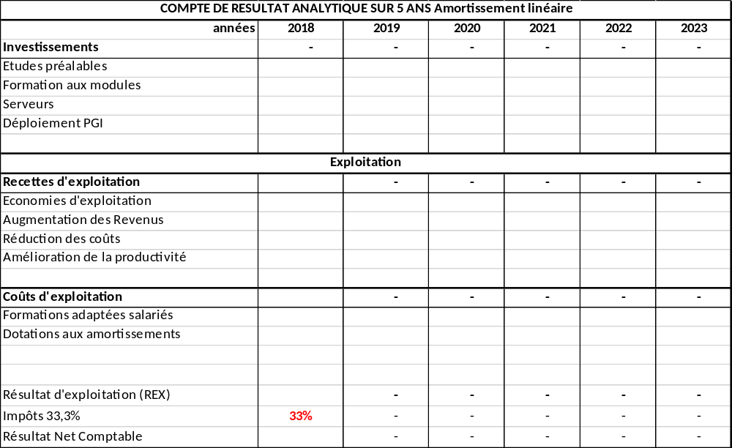

3 Economies issues des coûts et performances cachées

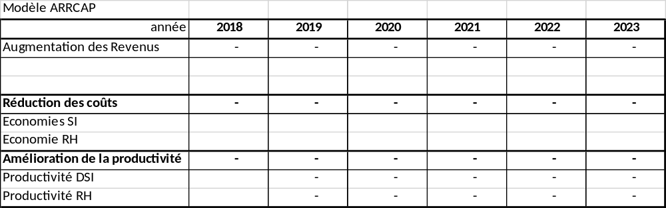

4 Tableau des amortissements

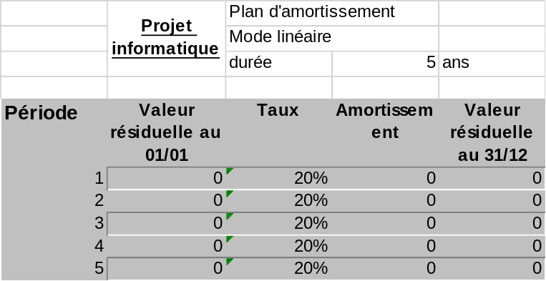

5 5. Calcul des FNT, VAN, ROI, TRI

